Guia de Processamento de Imagens e Documentos Multimodais

1. Visao Geral da Extracao de Imagens
Arquivos em formato Word (DOCX) frequentemente trazem diagramas de arquitetura e fluxogramas incorporados diretamente no corpo do texto. O pipeline do Passo 19 extrai essas midias e executa o reconhecimento textual e conceitual.

2. Detalhamento do Pipeline de Visao
O diagrama a seguir sintetiza os componentes responsaveis pelo processamento de imagens dentro da plataforma:
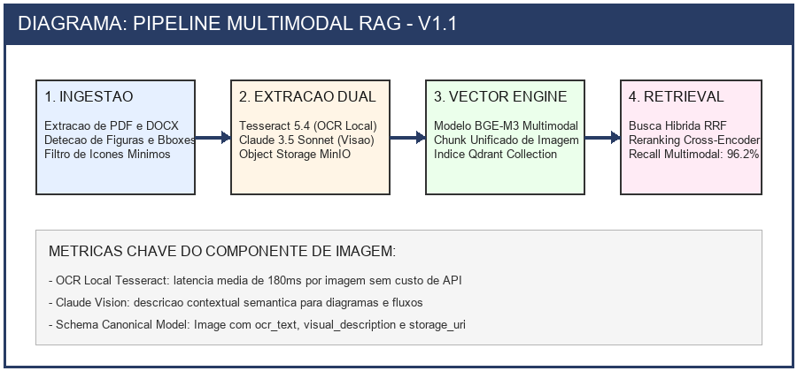
Figura 1: Pipeline de Visao e OCR para Documentos Corporativos.

3. Principais Diretrizes
• O Tesseract 5.4 e executado com os idiomas portugues e ingles.
• Claude 3.5 Sonnet gera sumarios com analise semantica visual.
• Os binarios de imagem sao preservados no MinIO em rag-documents.

